ВСЕРОССИЙСКАЯ ОЛИМПИАДА ШКОЛЬНИКОВ
ПО ОБЩЕСТВОЗНАНИЮ 2022–2023 уч. г.
МУНИЦИПАЛЬНЫЙ ЭТАП
11 КЛАСС

Время на выполнение работы – 150 минут.
Ответы необходимо указывать НА БЛАНКАХ

- Определите истинность или ложность суждения.
  - Референтная социальная группа может существовать исключительно в воображении индивида.
  - Девиантное поведение – объект социального контроля.
  - Одно из условий наступления юридической ответственности связано с психическим отношением лица к содеянному и выражается институтом виновности.
  - Трансферты учитываются при подсчете ВВП.
  - Предупреждение и административный штраф могут устанавливаться как федеральным законом, так и законами субъектов РФ.
  - Изменения внутри советского общества в период модернизации 30-60 гг. – пример структурной мобильности.
  - Предоставление временного приюта является одной из форм социального обслуживания, предусмотренной законодательно.
  - Основы теории социальной стратификации были разработаны Анри Сен-Симоном во второй половине XIX века.
  - В парламентской республике правительство возглавляет президент.
  - Гражданин РФ может быть участником только одного полного товарищества.
- Определите лишнее понятие в ряду. Обоснуйте свой выбор.
  - Дети, молодежь, старики, рабочие, мужчины.
  - Аргентина, Турция, США, Казахстан, Российская Федерация.
  - Полития, демократия, монархия, аристократия.
  - Правовой обычай, священные тексты, данные опросов общественного мнения, нормативно-правовой акт.
  - Помилование, вопросы гражданства, объявление амнистии, утверждение военной доктрины РФ.

- Экономическая задача.
Предположим, что при анализе производственного выпуска завода по производству бутылок, независимый аналитик и консультант определили, что объем выпуска за час труда на данной фабрике, занимающейся изготовлением стеклянных бутылок, равен 100 стеклянным бутылкам в час в этом месяце.
Затраты на труд составят 10 у.е. в час, при этом постоянные издержки составляют 5000 у.е. в месяц, а объем выпуска 10000 стеклянных бутылок в месяц
Определите средние переменные издержки производства, допуская, что труд является единственным переменным фактором производства, а также найдите значение общих средних издержек производства.

- Дайте ответы на вопросы.
В одном экономическом исследовании испытуемых разделили на две группы и предложили им гипотетический выбор. Первой группе предложили следующую ситуацию: «Вы давно и серьёзно следите за рынком ценных бумаг, и до недавнего времени у вас не было средств для вложений. Но пару дней назад вы получили крупную сумму в качестве наследства от дедушки и вы формируете свой портфель. У вас есть выбор для вложений: компания с умеренным риском для вложений, компания с высоким риском для вложений, казначейские векселя и муниципальные облигации.»
Второй группе предложили сходную ситуацию, однако в ней уже был определён статус-кво: «…Но пару дней назад вы получили финансовый портфель в качестве наследства от дедушки, большая часть которого состоит из вложений в компанию с умеренным риском для вложений»
Как вы думаете, какую опцию выбрала первая группа? Изменили ли свой портфель представители второй группы? Почему?

- Правовая задача.
  - Гражданин Гномов умер 5 марта 2022 года. Укажите, кто может быть призван к наследству по правилам ГК РФ (выберите все возможные варианты):
- НКО «Люблю песиков», которым гражданин Гномов оставил 500 тысяч рублей, сказав об этом своей жене.
- Жена гражданина Гномова.
- Ребенок гражданина Гномова, родившийся после смерти гражданина Гномова.
- ООО «Люблю котиков», которым гражданин Гномов оставил 500 тысяч рублей, завещав это у нотариуса.
- Город Москва.
- Родители гражданина Гномова, которые были лишены родительских прав, но указанные гражданином Гномовым в завещании в попытке помириться с ними.
- Ребенок брата гражданина Гномова.
- Усыновленный ребенок гражданина Гномова.
- Ребенок гражданина Гномова, который пытался украсть завещание Гномова и в настоящий момент находится под следствием.
- Внук от умершего сына гражданина Гномова.

  - Приведите юридические характеристики, использующиеся для обозначения наследников, выделенных в тексте курсивом (3, 9, 10).

- Ознакомьтесь с материалами и выполните задание.
ФОМ, Кино: Предпочтения Россиян, Опрос, сентябрь 2020 г.
 | Население в целом | Пол |  | Возраст
 |  | м | ж | 18–30 лет | 31–45 лет | 46–60 лет | старше 60 лет
Доли групп | 100 | 45 | 55 | 15 | 33 | 25 | 27
Скажите, пожалуйста, вы чаще смотрите российские или зарубежные фильмы? Или вы практически не смотрите кинофильмы?
российские | 44 | 36 | 50 | 10 | 31 | 51 | 70
зарубежные | 16 | 16 | 16 | 44 | 18 | 11 | 1
и те, и другие одинаково | 19 | 22 | 17 | 25 | 27 | 17 | 10
практически не смотрю фильмы | 19 | 24 | 16 | 21 | 22 | 18 | 17
затрудняюсь ответить | 2 | 3 | 1 | 0 | 2 | 3 | 2
Если говорить о российских фильмах, где вы смотрите их чаще всего? (Вопрос не задавался тем, кто практически не смотрит фильмов, – отвечали 81% респондентов.)
по телевидению | 47 | 36 | 56 | 18 | 31 | 55 | 75
в записи (на дисках, флешках, кассетах и проч.) | 2 | 3 | 2 | 2 | 3 | 3 | 1
онлайн (через интернет) на различных устройствах (компьютере, планшете, смартфоне, телевизоре со Смарт ТВ) | 26 | 32 | 22 | 51 | 37 | 20 | 5
в кинотеатре, киноклубе | 2 | 2 | 2 | 0 | 4 | 1 | 1
другой ответ (скажите, где именно) | 2 | 3 | 2 | 5 | 2 | 2 | 0
затрудняюсь ответить | 1 | 2 | 0 | 2 | 1 | 1 | 0

6.1. Опираясь на данные опросы, охарактеризуйте: 1) отношение мужчин и женщин к просмотру фильмов; 2) различия в выборе фильмов между представителями различных поколений. Объясните, чем обусловлены получившиеся выводы.
6.2. Какая тенденция прослеживается при анализе выбора способа просмотра отечественного кино. Свой ответ обоснуйте.
6.3. Как в социологии определяют термин “поколение”? Какие подходы к анализу данного феномена вам известны? Укажите как минимум один подход.

- Рассмотрите карту. Укажите общее неформальное название выделенных цветом стран. Объясните, почему возникло именно такое название этого неформального объединения. Назовите теорию, объясняющую данное явление, и её автора.
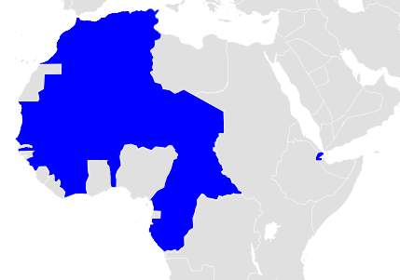

- Перед вами отрывок из политико-философского трактата.
Уже три столетия существует общество, которое прежде всего посвятило себя воспитанию юношества, которое избавляет государство от тяжкой ноши, беря на себя расходы по общественному образованию, которое наставляет молодых людей в науках и готово работать в интересах правительства, ничего не требуя и довольствуясь одним только осознанием исполненного долга, которое, наконец, непрестанно взывает к народам и особенно к юношеству, столь драгоценному для каждого государства, говоря ему о том, что верховная власть не исходит от народа, а если когда-либо и исходила, то, однажды вверив её государю, народ больше не имеет права требовать её обратно. Сам Бог является создателем этой верховной власти, и именно ему мы подчиняемся в лице государя. Ни под каким предлогом его нельзя судить, ни под каким предлогом нельзя проявлять непослушания к нему, кроме преступления, которое он надумает совершить; если же он повелевает совершить это преступление, тогда возможно убийство, однако личность государя священна и ничто не может служить причиной мятежа.

Какой политической идеологии придерживается автор текста? Назовите не менее трёх идей или принципов, характерных для данной идеологии. Выберите изображение, на котором представлен автор манифеста.
А)  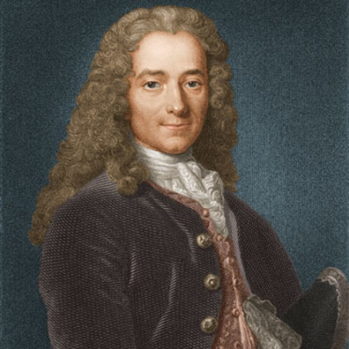 | Б)  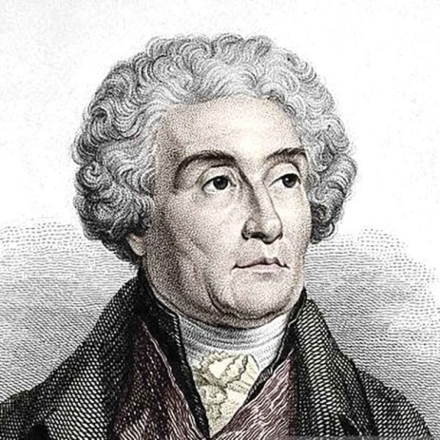 | В)  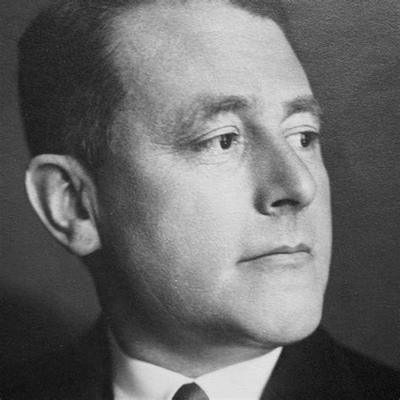

- Изучите текст и изображение, которые представлены ниже. Укажите, как называется подотрасль государственной политики, которую иллюстрируют данные материалы. Опираясь обществоведческие знания, приведите конкретный пример реализации указанной вами подотрасли политики в современной России.
Площадь невидимого памятника.
Концепция памятника была создана профессором Высшей школы изобразительных искусств Саара Йохеном Герцем и группой студентов. В апреле 1990 года они обратились к еврейским общинам ФРГ и ГДР с просьбой предоставить списки известных им еврейских кладбищ на территории современной Германии, существовавших до 1933 года. По мере получения названий они поначалу скрытно вынимали камни брусчатки из мостовой на площади и высекали на каждом из них название кладбища и дату получения информации от общины. Затем камни укладывались обратно надписью вниз. Саарбрюкенский дворец был выбран местом акции, поскольку во времена национал-социализма в нём находилось местное управление гестапо.
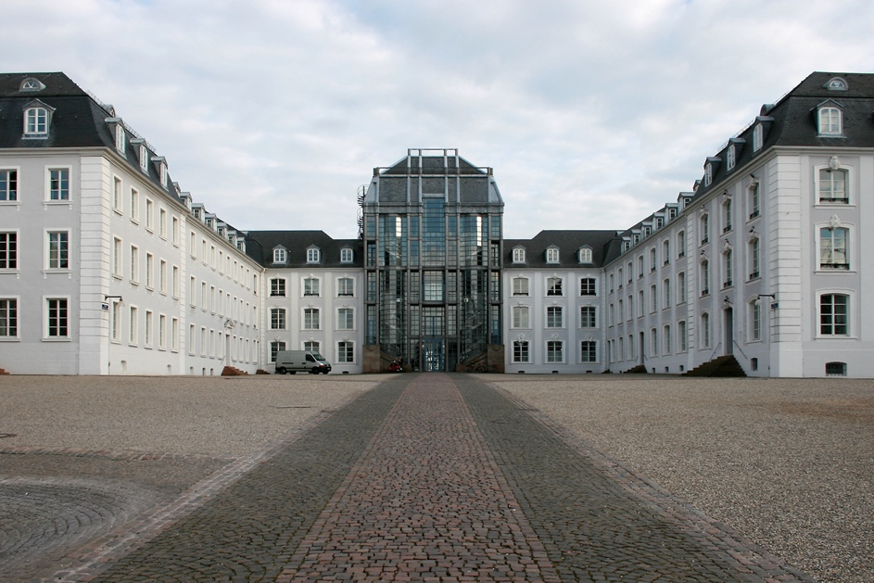

- Распределите представленные термины и понятия в две группы, озаглавьте каждую. Внесите свой ответ в таблицу. Опираясь на обществоведческие знания, назовите обобщающее понятие для обеих групп терминов.
Поощрение культурного многообразия, культурная ассимиляция, построение гомогенного общества, единая гражданская идентичность, утверждение самоценности каждого этноса и его традиций, стремление к консенсусу и уважение культурных особенностей, постепенное снижение влияния культурных меньшинств.

- В представленных ниже высказываниях пропущено одно и то же понятие (философская категория).
Цитата | Автор
«______________ — есть положительный Смысл бытия, его верховный центр, его источник и цель» | Н. А. Бердяев
«______________— это зажигательное стекло, которое, воспламеняя, само остается холодным» | Р. Декарт
«Сон _________ рождает чудовищ» | Испанская поговорка

  - Назовите пропущенное понятие.
  - Дайте определение понятию.
  - Одной из важнейших антиномий в истории мысли являлась проблема соотношения понятия из вопроса 1.1. и понятия веры. Этому посвящены цитаты ниже. Соотнесите высказывания с их авторами.
- «мне пришлось ограничить знание,  чтобы освободить место вере» | А. Св. Августин
- «Верую, ибо абсурдно» | Б. Серен Кьеркегор
- «Понимаю, чтобы верить» | В. Тертуллиан
- «Верую, чтобы понимать» | Г. Иммануил Кант
- «И если бы даже мы были способны заключить все содержание веры в форму понятия, отсюда бы еще не следовало, что мы постигли веру, постигли, как мы входим в веру или как вера входит в нас». | Д. Пьер Абеляр

  - Соотнесите авторов из вопроса 1.3. с периодами/направлениями в истории мысли, с развитием которых они связаны. Выберите нужные периоды/направления из списка.
Апологетика, герменевтика, немецкая классическая философия, патристика, позитивизм, постструктурализм, романтизм, стоицизм, схоластика, экзистенциализм

Мыслитель | Направление
А. Св. Августин
Б. Серен Кьеркегор
В. Тертуллиан
Г. Иммануил Кант
Д. Пьер Абеляр

  - Образ веры как одной из добродетелей в христианской культуре связан с аллегорическим изображением этого понятия. Рассмотрите изображения ниже и выберите среди них те, которые являются аллегориями веры. Напишите, аллегориями каких двух понятий являются два оставшихся изображения.
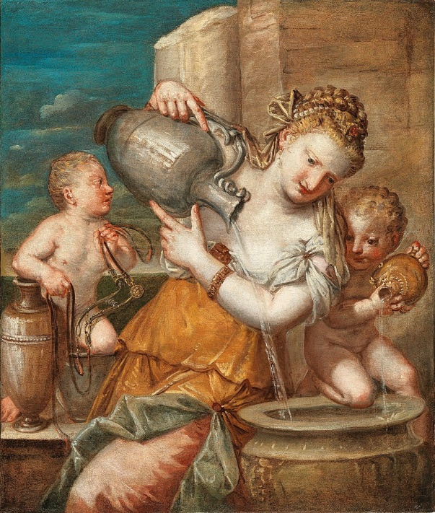
А | Б
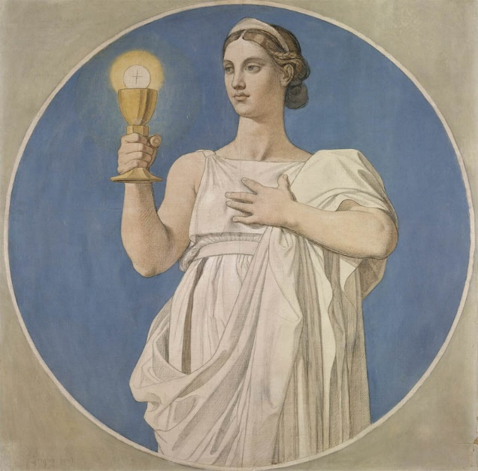
В | Г

- Прочитайте текст и выполните задания.
«Наши человеческие чувства, расширениями которых являются все без исключения средства_______(1)________, тоже являются фиксированными налогами на наши личностные энергии и тоже конфигурируют сознание и опыт каждого из нас
Есть основной принцип, отличающий такое ____(2)______средство _____(1)________, как радио, от такого ______(3)_______ средства, как телефон, или такое _____(2)______средство ______(1)_____, как кино, от такого _______(3)_________средства, как телевидение. ______(2)______средство — это такое средство, которое расширяет одно-единственное чувство до степени «высокой определённости». Высокая определённость — это состояние наполненности данными. <….> Телефон является ____(3)_______ средством коммуникации, или средством с низкой определённостью, так как ухо получает скудное количество информации. ____(4)_____ тоже является ______(3)_______ средством с низкой определённостью, поскольку слушателю передаётся очень мало, и очень многое ему приходится додумывать самому. С другой стороны, ______(2)______ средства коммуникации оставляют _______(5)______ не очень много простора для заполнения или довершения. _____(2)________ средства характеризуются, стало быть, низкой степенью участия________(5)_____, а ________(3)_________ — высокой степенью участия, или достраивания недостающего. А потому естественно, что _____(2)________ средство __________(1)________, например радио, оказывает совершенно иное воздействие, нежели _______(3)_________ средство.
Такое ________(3)______ средство коммуникации, как иероглифическое или идеографическое письмо, очень отличается по своим воздействиям от такого _______(2)_____ и взрывного посредника, как фонетический алфавит».
  - Вставьте пропущенные термины, выбрав из списка. Каждому понятию соответствует цифра (т.е. одно и то же понятие может быть пропущено в тексте несколько раз).
А. речь
Б. текст
В. активное
Г. горячее
Д. пассивное
Е. холодное
Ж. коммуникация
З. создатель
И. аудитория
К. связь
Л. говорящий
12.2. Выберите из изображений те, что иллюстрируют понятие, пропущенное в тексте под цифрой 2.
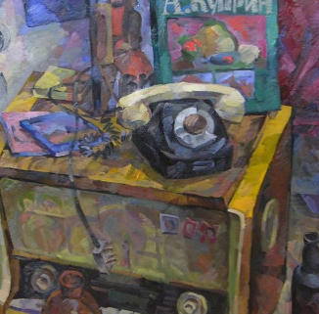 | 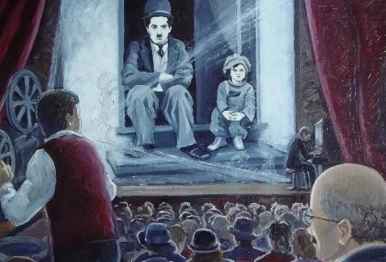
А | Б
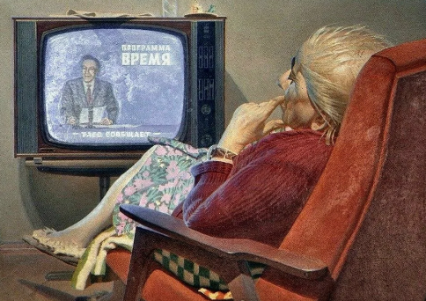 | 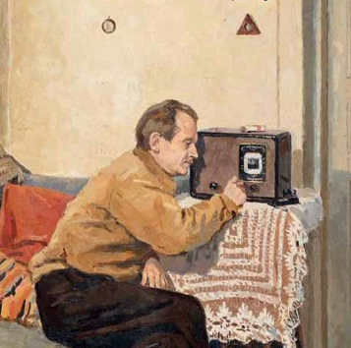
В | Г

- Прочитайте отрывок из художественного произведения, написанного во второй четверти ХХ века, и выполните задания.
«… Наполеона теперь называли не просто Наполеоном, а лишь сугубо официально — нашим вождем товарищем Наполеоном, и свиньи старались перещеголять одна другую, изобретая для него все новые титулы: Отец Животных Всего Мира, Гроза Рода Человеческого, Мудрый Пастырь, Лучший Друг Утят и тому подобные. Стукач произносил речи о Наполеоновой мудрости, доброте ко всем животным и особенно к угнетенным животным соседних ферм, прозябавшим в невежестве и рабстве. Стало привычным любое достижение, любую удачу приписывать Наполеону. Нередко можно было услышать, как одна курица говорит другой: «Под водительством товарища Наполеона мне удалось снести пять яиц за шесть дней» или как две коровы на водопое восхищаются: «До чего же вкусная сегодня вода, и все благодаря мудрому руководству нашего вождя товарища Наполеона».
  - В каком литературном жанре написано представленное художественное произведение?
  - О каком политическом режиме идет речь в тексте?
  - Назовите три признака указанного Вами политического режима.
  - Назовите государственного деятеля, который первым ввел в политический лексикон этот термин.
  - . В социальных науках существует разделение на два основных вида
этого политического режима – «правый» и «левый». Приведите по одному конкретному историческому примеру, иллюстрирующему каждый из них (всего два примера).

